UNIDAD DE ACCESO A LA INFORMACIÓN PÚBLICA (UAIP)

Que la Dirección General de Estadísticas y Censos (DIGESTYC), en atención a la solicitud
responde por medio de correo electrónico, informando y adjuntando lo siguiente:

Sobre los puntos solicitados hacemos de su conocimiento que no se investigan los siguientes
Puntos:
1. Producción agropecuaria de El Salvador desde 1990 hasta 2021 según actividad económica
(CIIU). sería con el BCR.
2. Importaciones a El Salvador desde 1990 hasta 2021 desagregados por actividad económica
(CIIU), de ser posible desagregar también por socios comerciales
3. Exportaciones de El Salvador desde 1990 hasta 2021 desagregados por actividad
económica (CIIU), de ser posible desagregar también por socios comerciales.
4. Número de productores acuapónicos en El Salvador. No contamos con esos datos.
5. Ubicación Municipal de los productores acuapónicos. No contamos con esos datos.
6. Consumo privado de El Salvador desde 1990 hasta 2021 según actividad económica (CIIU).

Por lo que puede solicitar esta información al Banco Central de Reserva (BCR), Oficial de información licenciada Flor ldania Romero de Fernández, correo electrónico oficial.informacion@bcr.gob.sv, teléfono 2281-8030, enlace:
https://www.transparencia.gob.sv/i nstitutions/bcr

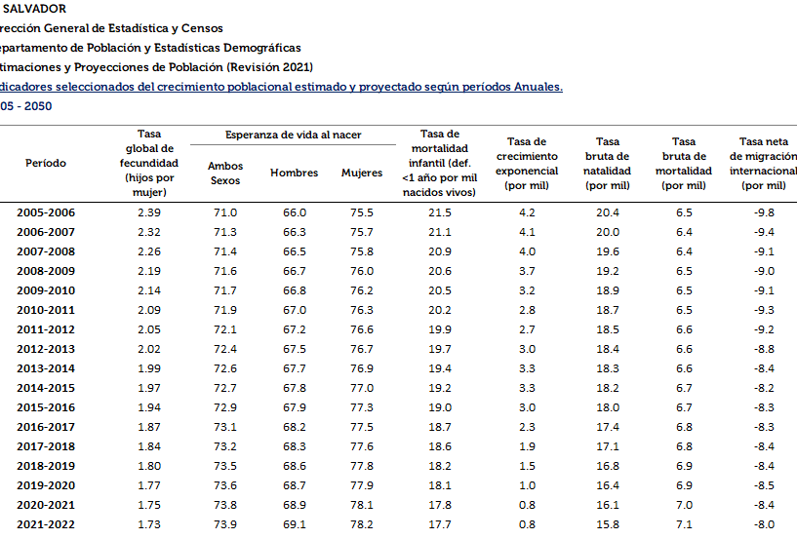

Lic. Laura Quintanilla
Oficial de Información

MINISTERIO DE ECONOMÍA REPÚBLICA DE EL SALVADOR, C.A.
Alameda Juan Pablo II y Calle Guadalupe Edificio Cl - C2, Centro de Gobierno. San Salvador
Teléfonos (PBX): (503) 2590-5600
www.minec.gob.sv

